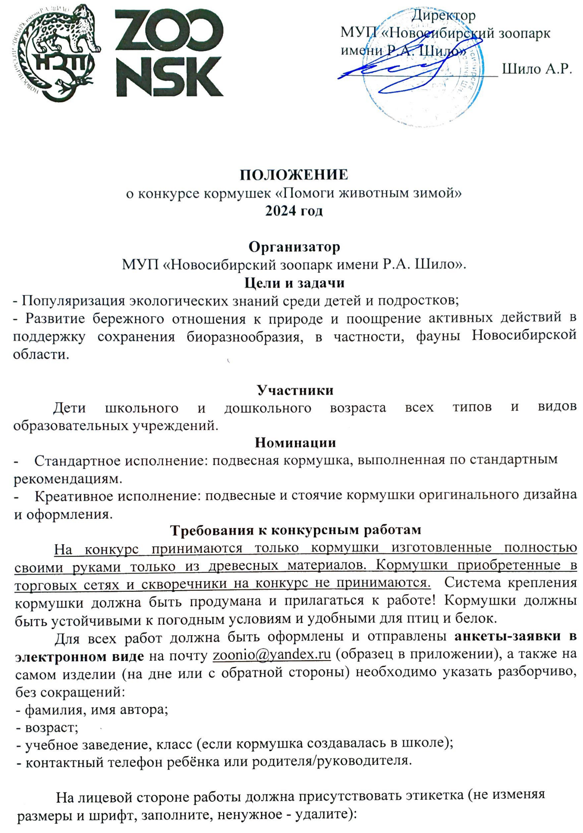

Иванов Иван, 8 лет  «СОШ №3» | Катина Катя, 9 лет  «Гимназия №7»
Юлина Юля, 6 лет
«Детский сад №7»

ВНИМАНИЕ: работы авторам не возвращаются! Кормушки из тетрапака и пластиковых бутылок на конкурс не принимаются!

Работы принимаются со 2 по 27 сентября 2024 г. по адресу: ул. Тимирязева 71/1 (остановка «Зоопарк», здание администрации, 2 этаж, Научно-информационный отдел) тел: 227-36-32, 388-72-58 (добавочный 120). Еmail: zoonio@yandex.ru, сайт: www.zoonovosib.ru. Награждение победителей будет проходить 06 октября 2024 г. на центральной аллее зоопарка.
Приложение 1

АНКЕТА–ЗАЯВКА
Заявка на участие в конкурсе «Помоги животным зимой»
№ | ФИО участника | Возраст участника | ФИО педагога (при наличии) | Образовательное учреждение (при наличии) | e-mail (обязательно) и контактный номер телефона

